**Universidad Francisco de Paula Santander**

2014

**CLASS Modeler**

**Manual de Instalación**

**Gabriel Leonardo Díaz Cárdenas**

TABLA DE CONTENIDO

1. REQUERIMIENTOS 3

2. INSTALACIÓN DE MYSQL 4

2.1 IMPORTAR BACKUP DE BASE DE DATOS 4

3. INSTALACIÓN DE GLASSFISH 5

3.1 DATASOURCE GLASSFISH 5

3.2 DESPLEGAR APLICACIÓN GLASSFISH 6

4. EJECUCIÓN 7

TABLA DE ILUSTRACIONES

Ilustración 1. Pantalla de Inicio en Consola de Administración Glassfish 6

Ilustración 2. Árbol de opciones Glassfish 7

# REQUISITOS

Para el funcionamiento correcto de la aplicación es necesario disponer de un ambiente básico que consta de un Servidor de Bases de Datos (DBMS) y un Servidor de Aplicaciones (AS).

## SERVIDOR DE BASES DE DATOS

Como servidor de bases de datos se optó por usar MySQL Server, cuya principal característica es ser Open Source, además de liviano y flexible. Podemos obtener el instalador desde la página oficial de MySQL: <http://dev.mysql.com/downloads/mysql/>. Durante el desarrollo de la aplicación se usó la versión 5.5.

Adicionalmente, con el instalador de MySQL Server Community Edition, viene incluida una herramienta gráfica para la gestión del motor de bases de datos, la cual es conocida como MySQL Workbench, esta herramienta permite interactuar directamente con las bases de datos, realizar diagramas Entidad-Relación, generar bases de datos a partir de diagramas y realizar tareas de mantenimiento como backups y restauraciones. Más adelante vamos a ver cómo utilizar la herramienta para importar el Script SQL de nuestra base de datos.

Por ultimo en lo concerniente a bases de datos, necesitamos tener el driver JDBC para MySQL, el cual es necesario en toda aplicación Java que tenga conexión a MySQL. Este es básicamente un archivo .JAR que tendremos que añadir a las librerías del servidor de aplicaciones. El archivo puede ser descargado desde la URL: <http://dev.mysql.com/downloads/connector/j/>.

## SERVIDOR DE APLICACIONES

# MYSQL SERVER

El motor de base de datos seleccionado para el software fue MySQL versión 5.1, a continuación vamos a proceder a la instalación y configuración.

## IMPORTAR BASE DE DATOS

Como importar el script de base de datos. Usando la línea de comandos o MySQL Workbench.

# GLASSFISH SERVER

Para inicial con la instalación del software es necesario disponer de un servidor de aplicaciones, para ello vamos a proceder a instalar el servidor Glassfish Open Source

## CONFIGURAR DATASOURCE

Una vez hayamos instalado Glassfish, el siguiente paso es configurar el DataSource necesario para que el software pueda hacer uso de la base de datos. Para ello vamos a iniciar el servidor Glassfish que instalamos en el paso anterior e ingresamos a la consola de administración, por defecto esta se inicia en el puerto 4848 (Por ejemplo: <http://localhost:4848>, si estamos situados en la maquina local).

Tan pronto la consola de administración se inicie y hayamos ingresado a la aplicación (en caso de que el usuario “admin” tiene una contraseña, esta será obligatoria para ingresar) veremos una pantalla como la siguiente:

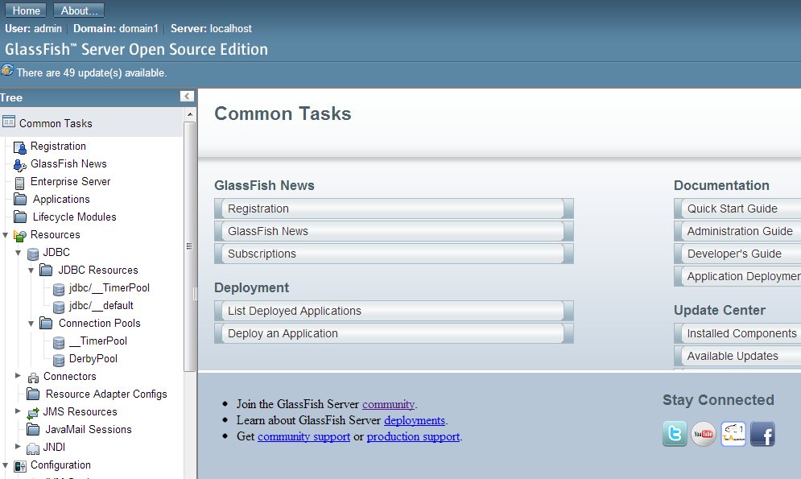

Ilustración 1 Pantalla de Inicio en Consola de Administración Glassfish

En la parte izquierda encontramos un árbol con las tareas comunes para Glassfish, exploramos hasta encontrar el nodo llamado “Resources”, y dentro de este encontramos buscamos el subnodo“JDBC”. Este a su vez tiene 2 subnodos llamados ‘JDBC Resources’ y ‘Connection Pools’ respectivamente.

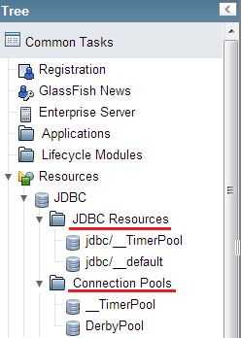

Ilustración 2 Árbol de opciones Glassfish

El nodo ‘Connection Pools’ contiene todos los pools de conexiones hacia bases de datos que estén definidos en Glassfish, estos pools almacenan información específica de cada base de datos como la URL, el puerto, el usuario, la contraseña, etc., y es de donde se toma la información para hacer la conexión para el software.

El nodo ‘JDBC Resources’ define

# CONFIGURAR CUENTA DE CORREO

# DESPLIEGUE